安全確保措置検討のための

無人航空機の運航リスク評価ガイドライン
付録１ リスク評価作業シート

RTF-GL-0006-1
Edition 1.2 2022/3

公益財団法人福島イノベーション・コースト構想推進機構
（福島ロボットテストフィールド）

※本資料の営利目的での無断使用を禁止します

改定履歴
Edition No. | 変更頁 | 変更内容 | 発行日
1.0 | - | 初版 | 令和4年12月2日
1.1 | 表紙、3、4、5、6 | ・注記の追記  ・誤記修正 | 令和4年12月16日
1.2 | 4 | ・表現の修正  ・地上リスククラス判定表の誤記修正 | 令和5年3月31日

１．概 要
本付録は、本文１１項のリスク評価プロセスに沿って実施する評価記録を示すために使用する作業シートです。

リスク評価作業シート
基本情報
（１）運航者名
（２）使用機体
（３）運航の目的
（４）運航エリア
（５）運航期間
Step#1運航に関わるCONOPSの説明
運航に関わるCONOPS |  | （文書番号）  （文書名）
CONOPSの確認 |  | 付録３「CONOPSの説明に必要な事項」に定められる事項について、CONOPSで説明が可能なこと。
Step#2 地上リスクの把握
（１）地上リスククラスの判定 |  | ＜無人航空機の設計上の仕様＞
 |  | ＜運動エネルギーの見積り＞
＜地上リスククラスの判定＞
下記表に基づき地上リスククラスを判定する。（該当する地上リスククラスを〇で囲う）

表.３ 地上リスククラスの判定

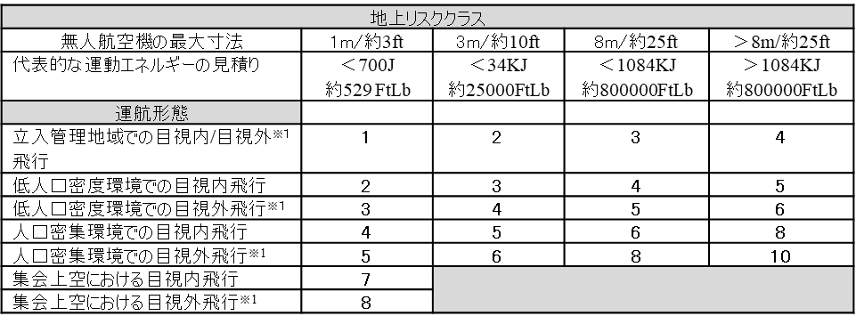
※１目視外飛行には補助者ありの目視外飛行も含みます

（２）地上リスククラスの低減 |  | M1：制御不能な状態となった際に無人航空機との衝突のリスクにさらされる人の数を減らす手段
 |  | ロバスト性： |  |  |  |  | 調整数：
 |  | ＜対策に対して選定したロバスト性への適合性の説明＞
 |  | M２：無人航空機と衝突時に人が吸収するエネルギーを減らす手段
 |  | ロバスト性： |  |  |  |  | 調整数：
 |  | ＜対策に対して選定したロバスト性への適合性の説明＞
 |  | M３：制御不能な状態になった際に、然るべきところに通知・警告し、また被害の拡大を制限するための緊急事態対応計画の設定
 |  | ロバスト性： |  |  |  |  | 調整数：
 |  | ＜対策に対して選定したロバスト性への適合性の説明＞
（３）調整後の地上リスククラス |  | 調整後の地上リスククラス＝（１）で判定した地上リスククラス−M１の調整数−M２の調整数−M３の調整数＝
Step#3 空中リスクの把握
（１）空中リスククラスの判定 |  | 以下のチャートに従い空中リスククラスを判定する。（該当するARCを〇で囲う。）  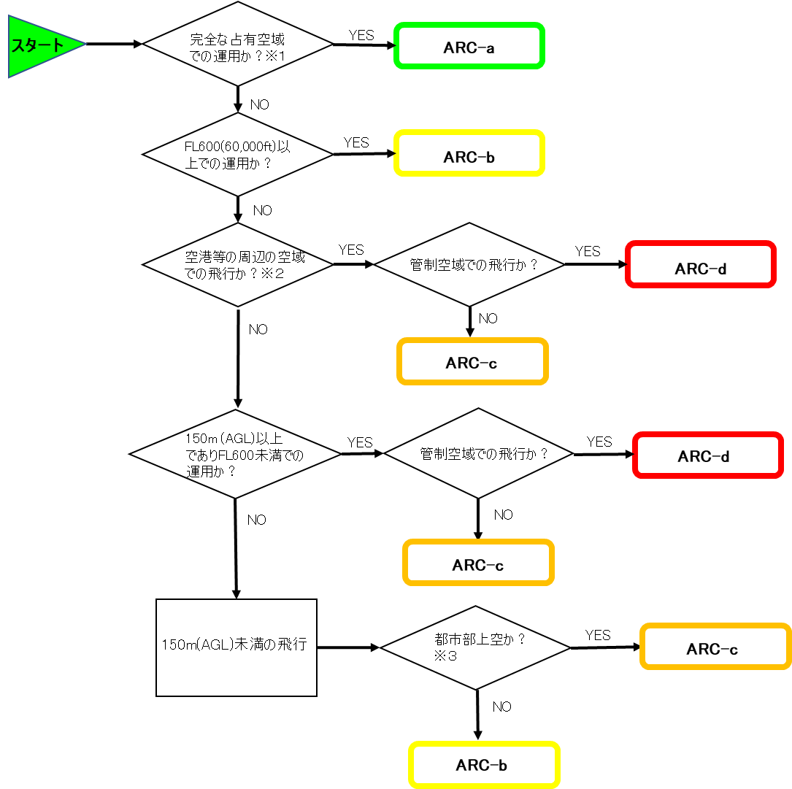  図５.空中リスククラスの判定フローチャート  「※１～３」は本文を参照のこと。
（２）「戦略的対策」を適用した空中リスククラスの低減（任意） |  | ＜適用した対策の説明＞
 |  | 残留空中リスククラス：
（３）「戦術的対策」による空中リスクの軽減及び要求レベル |  | 目視内飛行の場合
 |  | ＜実施する対策の説明＞
 |  | 目視外飛行の場合
 |  | 「戦術的対策」の性能要求レベル：
 |  | ロバスト性のレベル： |  |  | 安全性の水準： |  |  | 保証の水準：
 |  | 機能要件 |  | ①検知性能
 |  |  |  | ②意思決定
 |  |  |  | ③コマンド
 |  |  |  | ④実行
 |  |  |  | ⑤情報の更新
Step#4運航に関わる安全目標の確認
（１）安全性と保障のレベル（SAIL）の決定 |  | 以下の表に従い空中リスククラスを判定する。（該当するARCを〇で囲う。）  表１０．SAILの決定  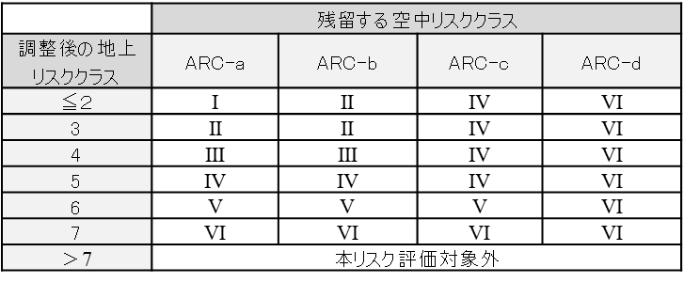
（２）運航に関わる安全目標（OSO）とそのロバスト性 |  | OSO#01 | 要求ロバスト性： |  |  | 安全性の水準： |  |  | 保証の水準：
 |  |  | （要求事項に対する対応）
 |  | OSO#02 | 要求ロバスト性： |  |  | 安全性の水準： |  |  | 保証の水準：
 |  |  | （要求事項に対する対応）
 |  | OSO#03 | 要求ロバスト性： |  |  | 安全性の水準： |  |  | 保証の水準：
 |  |  | （要求事項に対する対応）
 |  | OSO#04 | 要求ロバスト性： |  |  | 安全性の水準： |  |  | 保証の水準：
 |  |  | （要求事項に対する対応）
 |  | OSO#05 | 要求ロバスト性： |  |  | 安全性の水準： |  |  | 保証の水準：
 |  |  | （要求事項に対する対応）
 |  | OSO#06 | 要求ロバスト性： |  |  | 安全性の水準： |  |  | 保証の水準：
 |  |  | （要求事項に対する対応）
 |  | OSO#07 | 要求ロバスト性： |  |  | 安全性の水準： |  |  | 保証の水準：
 |  |  | （要求事項に対する対応）
 |  | OSO#08 | 要求ロバスト性： |  |  | 安全性の水準： |  |  | 保証の水準：
 |  |  | （要求事項に対する対応）
 |  | OSO#09 | 要求ロバスト性： |  |  | 安全性の水準： |  |  | 保証の水準：
 |  |  | （要求事項に対する対応）
 |  | OSO#10 | 要求ロバスト性： |  |  | 安全性の水準： |  |  | 保証の水準：
 |  |  | （要求事項に対する対応）
 |  | OSO#11 | 要求ロバスト性： |  |  | 安全性の水準： |  |  | 保証の水準：
 |  |  | （要求事項に対する対応）
 |  | OSO#12 | 要求ロバスト性： |  |  | 安全性の水準： |  |  | 保証の水準：
 |  |  | （要求事項に対する対応）
 |  | OSO#13 | 要求ロバスト性： |  |  | 安全性の水準： |  |  | 保証の水準：
 |  |  | （要求事項に対する対応）
 |  | OSO#14 | 要求ロバスト性： |  |  | 安全性の水準： |  |  | 保証の水準：
 |  |  | （要求事項に対する対応）
 |  | OSO#15 | 要求ロバスト性： |  |  | 安全性の水準： |  |  | 保証の水準：
 |  |  | （要求事項に対する対応）
 |  | OSO#16 | 要求ロバスト性： |  |  | 安全性の水準： |  |  | 保証の水準：
 |  |  | （要求事項に対する対応）
 |  | OSO#17 | 要求ロバスト性： |  |  | 安全性の水準： |  |  | 保証の水準：
 |  |  | （要求事項に対する対応）
 |  | OSO#18 | 要求ロバスト性： |  |  | 安全性の水準： |  |  | 保証の水準：
 |  |  | （要求事項に対する対応）
 |  | OSO#19 | 要求ロバスト性： |  |  | 安全性の水準： |  |  | 保証の水準：
 |  |  | （要求事項に対する対応）
 |  | OSO#20 | 要求ロバスト性： |  |  | 安全性の水準： |  |  | 保証の水準：
 |  |  | （要求事項に対する対応）
 |  | OSO#21 | 要求ロバスト性： |  |  | 安全性の水準： |  |  | 保証の水準：
 |  |  | （要求事項に対する対応）
 |  | OSO#22 | 要求ロバスト性： |  |  | 安全性の水準： |  |  | 保証の水準：
 |  |  | （要求事項に対する対応）
 |  | OSO#23 | 要求ロバスト性： |  |  | 安全性の水準： |  |  | 保証の水準：
 |  |  | （要求事項に対する対応）
 |  | OSO#24 | 要求ロバスト性： |  |  | 安全性の水準： |  |  | 保証の水準：
 |  |  | （要求事項に対する対応）
Step#5 隣接するエリアの考慮
（１）隣接エリアの概要 |  | ＜地上エリア＞
 |  | ＜空中エリア＞
（２）隣接エリアのリスクがオペレーション空間に対して著しく高い場合の対策 |  | ＜対策＞
Step#6 評価結果に対する対応
これまでのステップで評価されたリスクに対する要求事項への対応や対策が達成できることを示します。達成できることを示すために飛行マニュアルの作成が推奨されます。
また、リスク評価の結果必要とされる対策や安全目標を達成できない場合は、運航方法や運航体制の変更等を行う必要があるため、CONOPSの修正が必要となります。

